„SZMARAGDOWE JEZIORO”

Ostatnio przeglądałam różne ciekawe miejsca w Polsce do których mogłabym się wybrać. Miałam właśnie zakończyć moje poszukiwania gdy natrafiłam na te piękne i nieznane tereny. A o czym mowa? Otóż kiedy ujrzałam miejsce o nazwie Osadnik Gajówka od razu zakochałam się w tym miejscu! Wiem, wiem nazwa nie zachęca ale potem obejrzałam zdjęcia z tego obszaru i byłam bardzo zdziwiona, że takie miejsce jeszcze nie jest okupywane przez masę turystów.
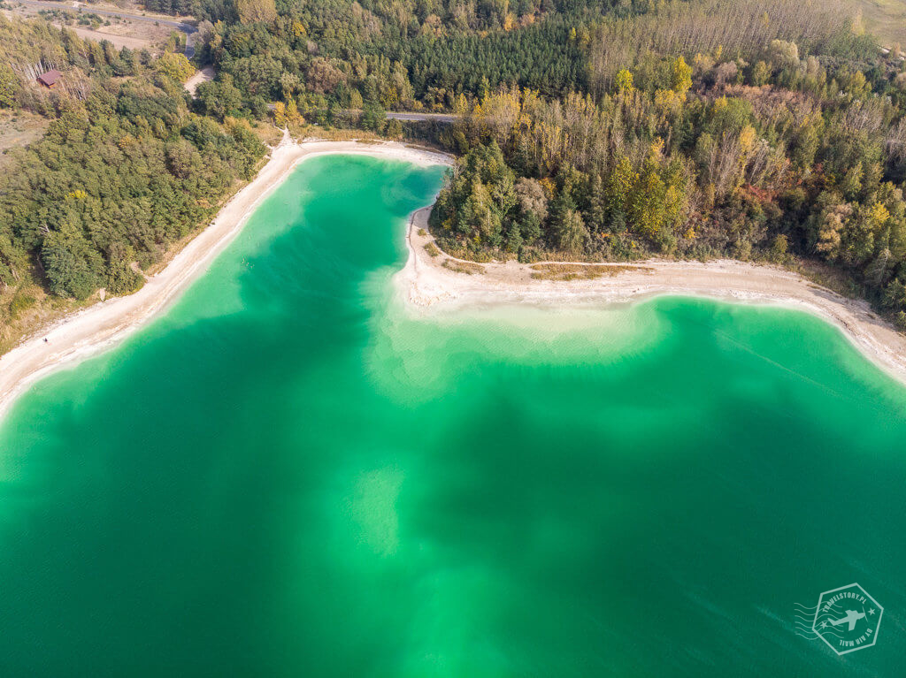
Osadnik Gajówka lokalnie nazywany lazurowym jeziorem jest to sztuczny zbiornik, który mieści się na terenie gminy Przykona. Jest to dawne wyrobisko Kopalni Węgla brunatnego Adamów do lat 70 XX wieku. Potem wykorzystywany był jako zbiornik popiołów i żużli Elektrowni Adamów. To jezioro swój turkusowy kolor wody zawdzięcza węglanowi wapnia. Niestety przykrą wiadomością jest to, że zbiornik poprzez swój skład wody nie nadaje się do kąpieli, lecz na pewno warto się tam wybrać po niezapomniane widoki zapierające dech w piersiach!

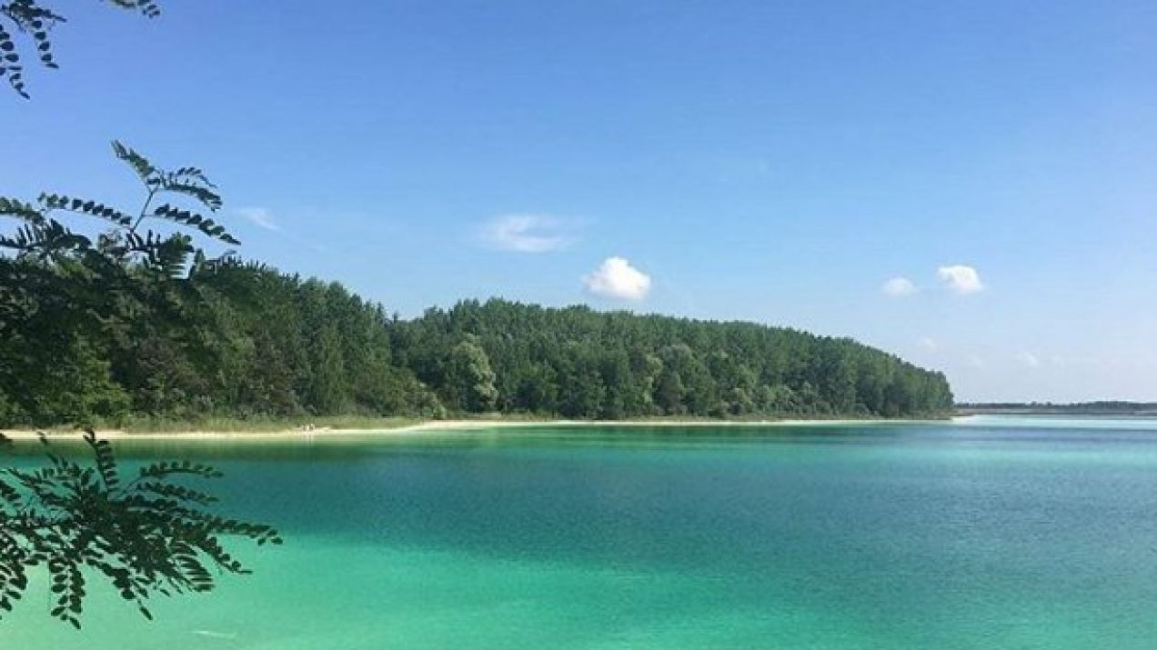

Źródła: https://www.mamasaidbecool.pl/osadnik-gajowka-lazurowe-jezioro/
https://www.youtube.com/watch?v=jSOfQA-_mEU
https://pl.wikipedia.org/wiki/Osadnik_Gaj%C3%B3wka

